IT1324909 Torrente Arroscia e Centa

Nome e codice sito: IT1324909 Torrente Arroscia e Centa |  |  |  |  | Estensione (ha):  176,1
Tipo sito | pSIC |  |  | Relazioni spaziali fra SIC/ZPS | nessuna | X |  | Relazioni spaziali sito/area protetta | nessuna | X
Tipo sito | sic | X |  | Relazioni spaziali fra SIC/ZPS | parziale |  |  | Relazioni spaziali sito/area protetta | parziale
Tipo sito | zps |  |  | Relazioni spaziali fra SIC/ZPS | totale |  |  | Relazioni spaziali sito/area protetta | totale

Necessità di un piano di gestione | elevata | X | Motivazione: il sito oltre ad ospitare una specie a rischio di estinzione a livello regionale riveste notevole importanza come area di sosta per numerose specie di uccelli migratori ed è confinante con territori oggetto di espansione turistica ed insediativa.
Necessità di un piano di gestione | moderata
Necessità di un piano di gestione | bassa

Stato della conoscenza | - Scheda Natura 2000  - Carta bio-naturalistica  - Database Natura Li  - Carta degli Habitat  - Manuali per l’identificazione e la conservazione delle specie delle Direttive 92/43 e 409/79  - Jesu R., Piombo R., Salvidio S., Lamagni L., Ortale S. & Genta P. (2004). Un nuovo taxon di Testuggine palustre endemico della Liguria occidentale: Emys orbicularis ingauna n. ssp. (Reptilia, Emydidae). In: Annali del Museo Civico di Storia Naturale “G. Doria”, Vol. 96: 133-192.  - Marsili, S. & Barberis, G. (2005). Carta degli habitat del SIC Torrente Arroscia e Centa (IT1324909).Centro stampa DipTeRis, Università degli studi di Genova  - Ottonello D. (2003). Distribuzione e habitat della testuggine palustre (Emys orbicularis) in Liguria e dati sull’alimentazione della specie in Camargue. Tesi di Laurea in Scienze Naturali, Università degli studi di Genova: 108 pp.  - Salvidio S., Ottonello D., Jesu R., Genta P. e Ortale S (2006). Piano d’azione per la testuggine palustre ingauna (Emys orbicularis ingauna). Centro stampa Dip.Ter.Ris, Università degli studi di Genova  - Mariotti M., Arillo A., Parisi V., Nicosia E. E Diviacco G.(2002). Biodiversità in Liguria, la rete Natura 2000. Regione Liguria: 299 pag.
Tipologia amb. prevalente | Vegetazione di greto  Frammenti di vegetazione riparia a salici pioppi ed ontani.  Presenza, presso la foce, di uno sviluppato canneto e di frammenti di vegetazione psammofila
Altre tipolog. amb. rilev. | Presenza di stagni di origine artificiale ormai naturalizzati
Altre emergenze | nulla da segnalare

Tabella 1

 | Cod. | Habitat | Ruolo  Del sito | Priorità | Stato  di conservazione | Note  eventuali
Habitat naturali  e seminaturali  (All. I) | 1130 | Estuari | 2 | Media | 2
Habitat naturali  e seminaturali  (All. I) | 1210 | Vegetazione annua delle linee di deposito marine | 2 | Bassa | 1 | Puntiforme e con aspetti effimeri
Habitat naturali  e seminaturali  (All. I) | 1410 | Pascoli inondati mediterranei (Juncetalia maritimi) | 1 | Bassa | 1 | Puntiforme e con aspetti effimeri
Habitat naturali  e seminaturali  (All. I) | 3120 | Acque oligotrofe a bassissimo contenuto minerale su terreni generalmente sabbiosi del Mediterraneo occidentale con Isoetes spp. | 3 | Bassa | 1 | Da riaccertare
Habitat naturali  e seminaturali  (All. I) | 3140 | Acque oligomesotrofe calcaree con vegetazione bentica di Chara spp. | 3 | Bassa | 1 | Da riaccertare
Habitat naturali  e seminaturali  (All. I) | 3280 | Fiumi mediterranei a flusso permanente con il Paspalo-Agrostidion e con filari ripari di Salix e Populus alba | 3 | Media | 1
Habitat naturali  e seminaturali  (All. I) | 91E0 | Foreste alluvionali di Alnus glutinosa e Fraxinus excelsior (Alno-Padion, Alnion incanae, Salicion albae) | 3 | Alta | 1
Habitat naturali  e seminaturali  (All. I) | 92A0 | Foreste a galleria di Salix alba e Populus alba | 2 | Bassa | 1
Habitat di specie |  | Canneti a Pragmites australis e Typha angustifolia | 1 | Media | 2
Habitat di specie |  | Corso d’acqua (porzione non compresa nell’Habitat 1130) | 2 | Alta | 2

Habitat | Obiettivi |  | Misure Conservazione
1130: Estuari | CONSERVAZIONE |  | - Potenziamento delle attività di prevenzione dell’inquinamento e di depurazione delle acque;  - Interventi per aumentare la diversità ambientale sulle sponde ed eventualmente sul fondale a favore dell’ittiofauna  - Mantenimento delle zone agricole o comunque non edificate nell’intorno, laddove presenti  - Monitoraggi regolari delle specie ittiche e ornitiche e conseguente riformulazione delle misure di conservazione
1210: Vegetazione annua delle linee di deposito marine | RIPRISTINO |  | - Intervento mirato di ripristino mediante realizzazione di un’area di spiaggia fociva comprensivo di impianto di alofite psammofile e glareofile ed eventuali strutture di valorizzazione didattica.  - Monitoraggio successivo al precedente intervento
1410: Pascoli inondati mediterranei (Juncetalia maritimi) | RIPRISTINO |  | - Intervento mirato di ripristino mediante progettazione e realizzazione di una piccola area paludosa salmastra ed eventuali strutture di valorizzazione didattica.  - Monitoraggio successivo al precedente intervento
3120: Acque oligotrofe a bassissimo contenuto minerale su terreni generalmente sabbiosi del Mediterraneo occidentale con Isoetes spp. | RIPRISTINO |  | - Attenta gestione dei canali e delle altre zone umide e inondabili  - Evitare rigorosamente una ulteriore artificializzazione dei suoli  - Limitare il più possibile le captazioni  - Realizzare microecosistemi con depressioni (zone umide) idonee al reinsediamento dell’habitat  - Monitoraggio delle superfici occupate e stato di conservazione e adozione di idonee strategie flessibili in base ai risultati.
3140: Acque oligomesotrofe calcaree con vegetazione bentica di Chara spp. | RIPRISTINO |  | - Valutare nel dettaglio la presenza e le possibilità di ripristino dell’habitat  - Eventuale ripopolamento con specie tipiche dell’habitat
3280: Fiumi mediterranei a flusso permanente con il Paspalo-Agrostidion e con filari ripari di Salix e Populus alba | MIGLIORAMENTO |  | - Evitare alterazioni del greto e delle sponde  - Evitare cementificazioni e asportazioni meccaniche dei ciotoli del greto  - Interventi per il contenimento di specie esotiche invasive
91E0: Fasce riparie e boschi idro-igrofili riferibili all'habitat 91E0 (Foreste alluvionali di Alnus glutinosa e Fraxinus excelsior) |  | RIPRISTINO |  | - Eventuali interventi indispensabili per la sicurezza idraulica devono garantire il mantenimento degli habitat acquatici e di quelli collegati (ripari) e le loro connessioni funzionali;  - Eventuali captazioni devono garantire il deflusso minimo vitale sufficiente per il mantenimento degli habitat, definito anche mediante valutazione di incidenza  - Interventi per il contenimento di specie esotiche invasive  - Interventi per il ripopolamento delle specie arboree proprie dell’habitat  - Indispensabili interventi di mitigazione con modifica delle difese spondali
92A0: Foreste a galleria di Salix alba e Populus alba |  | RIPRISTINO |  | - Eventuali interventi indispensabili per la sicurezza idraulica devono garantire il mantenimento degli habitat acquatici e di quelli collegati (ripari) e le loro connessioni funzionali;  - Eventuali captazioni devono garantire il deflusso minimo vitale sufficiente per il mantenimento degli habitat, definito anche mediante valutazione di incidenza  - Interventi per il contenimento di specie esotiche invasive  - Interventi per il ripopolamento delle specie arboree proprie dell’habitat anche in altre aree spondali e a monte del SIC, laddove sia possibile con riferimento alle esigenze di sicurezza idraulica
Canneti (non All. 1) a Pragmites australis e Typha angustifolia |  | MANTENIMENTO |  | - Adottare modalità di manutenzione dei corsi d’acqua che evitino la dsitruzione degli habitat  - Limitare l’espansione di specie invasive
Corso d’acqua (porzione non compresa nell’Habitat 1130) |  | MIGLIORAMENTO |  | - Realizzare interventi di mitigazione con savanella in alveo e modifica delle difese spondali  - Potenziamento delle attività di prevenzione dell’inquinamento e di depurazione delle acque;  - Mantenimento delle zone agricole o comunque non edificate nell’intorno, laddove presenti  - Monitoraggi regolari delle specie ittiche e ornitiche e conseguente riformulazione delle misure di conservazione

Elementi di criticità esterni al sito
Altissima pressione antropica derivante da insediamenti abitativi e produttivi localizzati sia presso la foce (Albenga) sia nel tratto superiore (Villanova d’Albenga), sia nella zona a monte del SIC. Particolare incidenza sulla qualità dell’ambiente fluviale hanno le attività agricole intensive (per lo più orticole in serra); a ciò si aggiungono criticità derivanti dalla sviluppata rete stradale e autostradale, dall’aeroporto e da impianti sportivi.

Attività antropiche favorevoli
Non rilevate

Legami funzionali con altri SIC
Il SIC è collegato direttamente, tramite il corridoio del proprio corso fluviale ai due subsiti del SIC: IT1324896 LERRONE- VALLONI e ai SIC IT1324818 CASTELL'ERMO - PESO GRANDE e IT1324910 M. ACUTO - POGGIO GRANDE - RIO TORSERO; rapporti funzionali esistono inoltre con il SIC insulare IT1324908 - ISOLA GALLINARA.

Elenco di opere di ripristino o recupero urgente con stima dei costi
Interventi di ripristino, miglioramento e prevenzione generali, con modificazioni (naturalizzazioni) delle sponde a favore degli habitat idro-igrofili (cfr. indicazioni riportate per esteso per il IT1332717 “Foce e medio corso del Fiume Entella”); costo di massima previsto: 1 milione di euro

Monitoraggio: indicatori
Si rimanda alla lista comune dei SIC della rete Natura 2000 ligure e ai manuali redatti dall’Osservatorio per la biodiversità.

SPECIE TARGET  PRIORITARIE | TIPO | RUOLO DEL  SITO | PRIORITA’ | STATO DI  CONSERVAZIONE | Aspetti generali per la conservazione delle singole specie
Emys orbicularis | a,b | 2 | Alta | Insoddisfacente | È necessario consultare:  - i manuali Libioss suUccelli, Anfibi, e flora  - rapporto tecnico Libioss RT-2_05 intitolato “Stima dell’incidenza delle attività umane su specie ed habitat delle direttive CEE 43/92 e 409/79”  - rapporto tecnico Libioss RT-1_05 intitolato “”Protocollo di monitoraggio per specie ed habitat delle direttive CEE 43/92 e 409/79”
Leuciscus souffia | a | 3 | Media | Sufficiente
Barbus plebejus | a | 3 | Media | Sufficiente
Himantopus himantopus | d | 3 | Media | Sufficiente
Alcedo atthis | d | 3 | Alta | Sufficiente
Lanius collurio | d | 3 | Media | Sufficiente
Ranunculus trichophyllus | c | 2 | Alta | Sufficente
Astigis salzmanni | c | 2 | Alta | Insoddisfacente
Note Il sito riveste notevole importanza come area di sosta per numerosissime specie di uccelli migratori di interesse comunitario, vanno dunque evitati interventi (arginature, canalizzazioni e fenomeni d’inquinamento) che alterino ulteriormente le caratteristiche ecologiche dell’area e comprotino la perdità di habitat ripari

TABELLA 2
AREE FOCALI | Obiettivi di conservazione | FATTORI ECOLOGICI LIMITANTI e fattori di rischio | INFLUENZA DELLE ATTIVITA’ ANTROPICHE | MISURE DI CONSERVAZIONE
Corso dei Torrenti Neva, Arroscia e Centa; parte delle aree esterne al pSIC lungo il corso del torrente Lerrone (area 4) e del rio Aiveglia (area 5) | Emys orbicularis  Leuciscus souffia  Astigis salzmanni, Habitat 3120, 3280 | Frammentazione della continuità fluviale.  Diminuzione della naturalità e della diversità ambientale sulle sponde e nell’alveo (scomparsadella vegetazione ripariale, scomparsa di zone a profondità e granulometria diversificata idonee alla frega, alle attività trofiche, al riposo, ecc.)  Variazione cospicua e repentina dei livelli idrici | Attività: 2, 6  Attività di pesca illecite.  Presenza di sbarramenti trasversali difficilmente sormontabili nonché di tratti artificializzati sia in alveo che lungo le sponde.Attività di captazione. Forte inquinamento derivante dall’utilizzo di composti chimici ed organici da parte delle aziende agricole | Matenere o restaurare gli habitat idonei alla sosta nel periodo migratorio. Realizzare solo gli interventi idraulici strettamente necessari attraverso l’applicazione di tecniche di ingegneria naturalistica fluviale.  Rinaturalizzare i tratti in cui sono stati realizzati interventi in alveo in passato. Controllare ogni possibile forma di inquinamento verificando la presenza di scarichi non autorizzati.
Stagni della confluenza Neva-Arroscia (1)  Stagno dell’Aroscia (2).  (Area 1) | Emys orbicularis  Alcedo atthis  zona di sosta Migratori, Canneti a Phragmites e Typha | Nello stagno dell’Arroscia sono state introdotte specie aliene che rappresentano un notevole pericolo per la biodiversità locale. Processi di interramento degli invasi.  I riccorrenti periodi di siccità costituiscono un fattore limitante che ha assunto nei recenti anni un’importanza notevole | Attività: 1, 2,6  Note: Una captazione eccessiva a monte delle acque può causare problemi notevoli di deficit idrico. La presenza di un depuratore nelle vicinanze dello Stagno dell’Arroscia può creare problemi di inquinamento delle acque.  E’ favorevole una forma di pascolo ovino controllato, avendo cura di evitare eventuali fenomeni di eutrofizzazione delle acque | Eradicare o controllare efficacemente le specie aliene. Mantenere la naturalità delle rive. Mantenere il divieto di pesca. Procedere con il rafforzamento delle popolazioni di Emys orbicularis. Controllo della vegetazione acquatica (Phragmites australis e Typha angustifolia) per rallentare i processi di interramento. Regolmentare il pascolo nel raggio di 300 metri dagli invasi nel periodo di deposizione e schiusa delle uova di E. orbicularis (giugno-ottobre). Monitoraggio delle popolazioni e ricerca di nuovi siti di presenza di E. orbicularis.
Vegetazione ripariale, acquatica e canneti di tutto il SIC ed in special modo nell’Area 1 e nell’Area 2. | Emys orbicularis  zona di sosta Migratori  Ranunculus trichophyllus  Astigis salzmanni, Habitat 91E0, canneti | L’assenza di vegetazione ripariale e di canneti non è compatibile con le esigenze ecologiche delle specie target degli obiettivi di conservazione del SIC. | Attività: 4, 6, 7, 8  Note: Le opere di artificializzazione delle sponde hanno compromesso quasi completamente questi ambienti. | Mantenimento/miglioramento/ripristino dei livelli di naturalità delle fasce ripariali. Mantenimento del mosaico costituito da vegetazione dei greti, isolotti fluviali, lanche con stagni. Monitoraggio delle popolazioni e ricerca di nuovi siti di presenza., evitare interventi volti a eliminare la vegetazione ripariale cercando di garantire una ripresa delle cinture a salici e ontani
Ristagni d’acqua, aree acquitrinose di tutto il SIC ed in special modo nelll’Area 3. | Himantopus himantopus  Alcedo atthis  zona di sosta Migratori  Ranunculus trichophyllus,  Habitat 3140 | I riccorrenti periodi di siccità costituiscono un fattore limitante che ha assunto nei recenti anni un’importanza notevole | Attività: 1, 6, 8  Note: Le attività peridocihe di “pulizia” del greto del torrente compromettono notevolmente le condizioni ecologiche di queste aree, modificandone l’idrografia. | Mantenimento del mosaico costituito da vegetazione dei greti, isolotti fluviali, lanche con stagni. Controllare ogni possibile forma di inquinamento anche a monte del SIC. Mantenimento del deflusso minimo vitale nel periodo estivo. Ridurre l’uso di pesticidi in ambito agricolo
Rive scoscese sabbiose o argillose presenti nell’Area 1 | Alcedo atthis | Erosione per dilavamento dell’acqua meteorica. Scomparsa dei siti di nidificazione | Attività: 1, 8, 9  Note: Le opere di artificializzazione delle sponde hanno compromesso quasi completamente questi ambienti. | Evitare articializzazione delle sponde, controllo dell’inquinamento delle acque.
Pozze naturali o artificiali di tutto il SIC | Leuciscus souffia  Emys orbicularis  Alcedo atthis | I riccorrenti periodi di siccità costituiscono un fattore limitante che ha assunto nei recenti anni un’importanza notevole | Attività: 6, 8, 9  Note: Le attività peridocihe di “pulizia” del greto del torrente compromettono notevolmente le condizioni ecologiche di queste aree, modificandone l’idrografia | Mantenimento del deflusso minimo vitale nel periodo estivo. Controllare ogni possibile forma di inquinamento anche a monte del SIC. Ridurre l’uso di pesticidi in ambito agricolo
Ambienti a mosaico con presenza di arbusti/margini ecotonali/arbusteti spinosi di tutto il SIC | Lanius collurio | Scomparsa di cespuglieti | Attività: 1, 8, 9  E’ favorevole una forma di pascolo ovino controllato, avendo cura di evitare eventuali fenomeni di eutrofizzazione delle acque | Mantenere le aree prative favorendo la presenza di cespuglieti radi. Diminuzione dell'uso di pesticidi in agricoltura

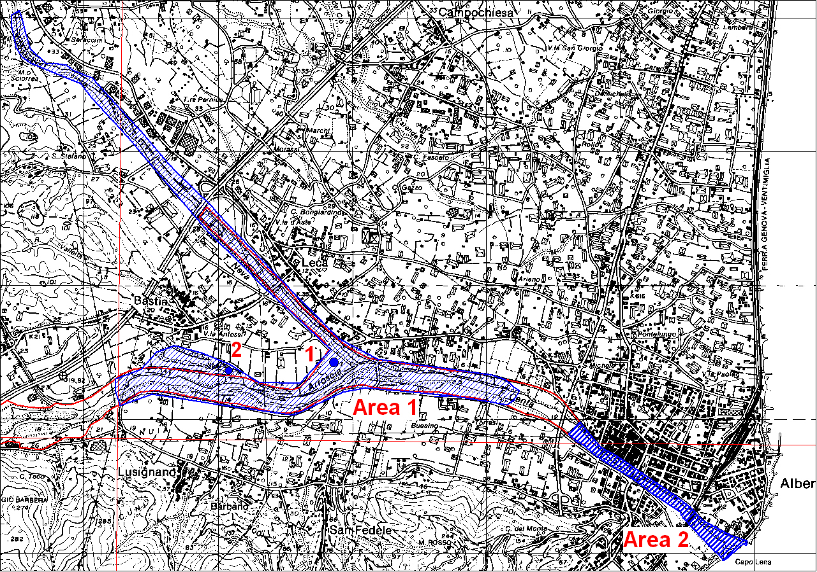
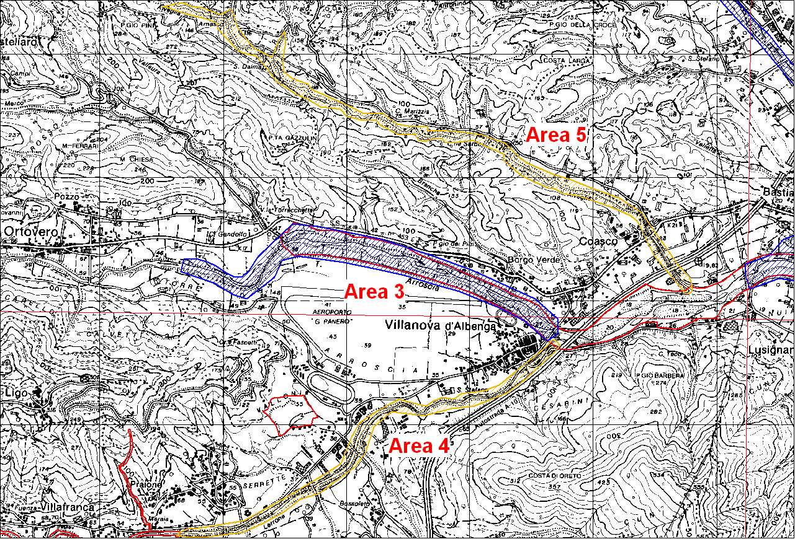
L’Area 4 riveste una notevole importanza come corridoio di collegamento tra il pSIC IT324896 ed il pSIC: L’area 5 è un corridoio di collegamento del pSIC IT1324909 con aree a buon grado di naturalità

